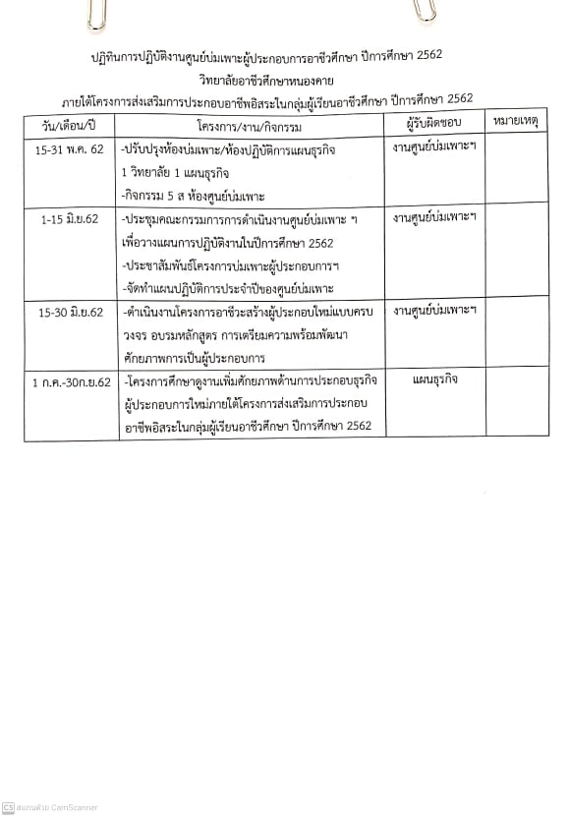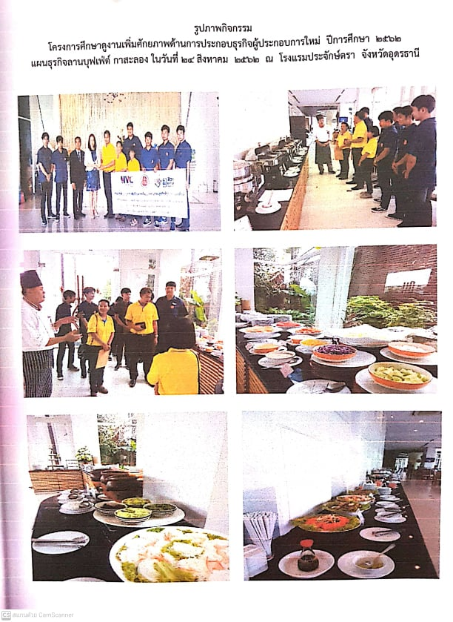
ศึกษาดูงานประกอบธุรกิจผู้ประกอบการใหม่
แผนธุรกิจ “ทาโกะยากิ สายรุ้ง” แผนกวิชาการจัดการโลจิสติกส์
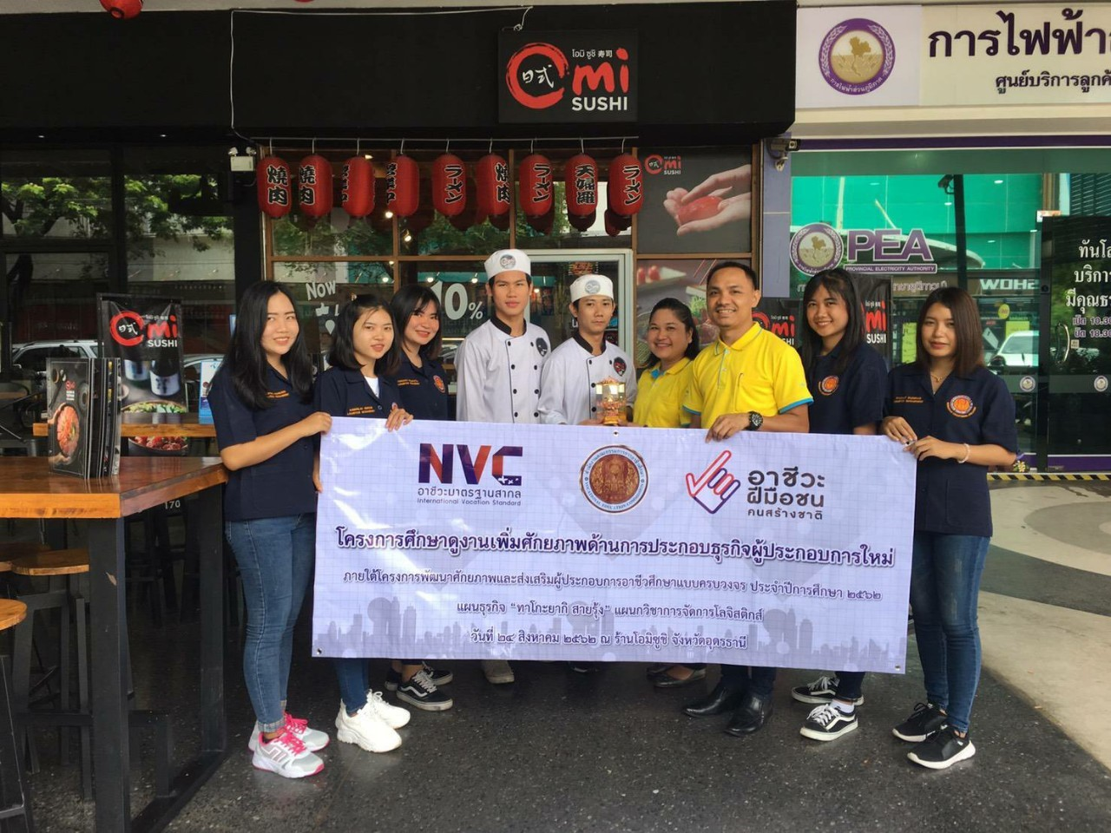
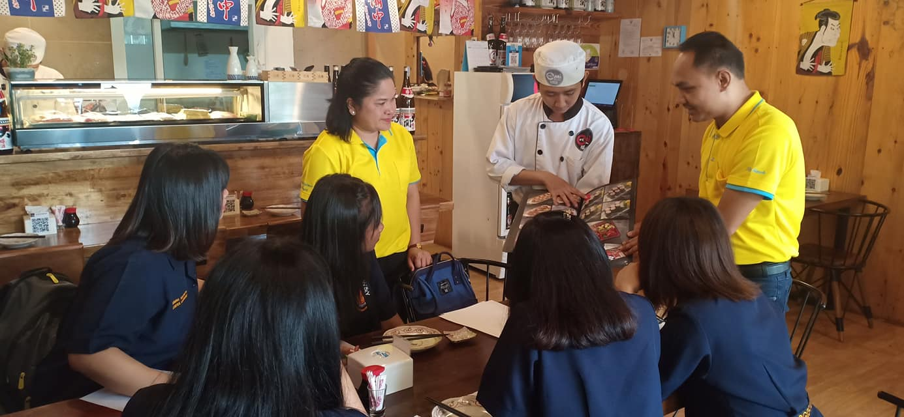
โครงการอาชีวะสร้างผู้ประกอบใหม่แบบครบวงจร อบรมหลักสูตร
การเตรียมความพร้อมพัฒนาศักยภาพการเป็นผู้ประกอบการ
